Занятие 3. Круговороты веществ в биосфере
Цель работы: познакомиться с большим геологическим и малыми биогеохимическими круговоротами веществ в биосфере.
Материал: плакаты круговоротов веществ (вода, азот, фосфор, кислород, сера, углерод).
Задание 1. Ознакомиться и зарисовать круговороты энергии и основных биогенных веществ биосферы.
Биосфера - глобальная экосистемы планеты
Биосфера (от греч. bios - жизнь, sphaira - шар) - динамическая планетарная экосистема. Представляет собой своеобразную оболочку Земли, содержащую всю совокупность живых организмов и ту часть неживого вещества планеты, которая находится в непрерывном обмене с этими организмами. Объединяет все биогеоценозы и экосистемы планеты.
По физическим природным условиям биосфера подразделяется на аэробиосферу (нижние слои атмосферы), гидробиосферу (вся гидросфера) и литобиосферу (верхние горизонты литосферы - твердой земной оболочки). Биосфера распространена на несколько километров вверх и вниз от поверхности земли и океана. Верхняя граница теоретически определяется озоновым слоем, нижняя - дном океана и глубиной литосферы около 6000 м (она определяется температурой перехода воды в пар и температурой денатурации белков).
Понятие «биосфера» ввел австрийский ученый Э. Зюсс в 1875 году. В.И. Вернадский создал учение о биосфере. Ввел понятие «живого вещества» и отвел живым организмам роль главных преобразователей планеты.
Все вещество биосферы разделено В.И. Вернадским на четыре категории: косное, живое, биогенное и биокосное.
Косное (неживое) вещество - объекты, образующиеся в результате процессов, не связанных с деятельностью живых организмов (продукты тектонической деятельности - магматические и метаморфические породы, некоторые осадочные породы).
Живое вещество - образовано совокупностью живых организмов, населяющих нашу планету.
Биогенное вещество - создается и перерабатывается в процессе жизнедеятельности живыми организмами (газы атмосферы, каменный уголь, нефть, сланцы, известняки и т.д.). Оно концентрирует в себе мощную потенциальную энергию. После его образования живые организмы в биогенном веществе малодеятельны.
Биокосное вещество - особое вещество, представляющие собой результат совместной деятельности живых организмов и абиогенных процессов (почва, кора выветривания, природные воды). Живые организмы играют ведущую роль в поддержании свойств биокосных веществ. Так, вода, лишенная жизни и ее производных (кислорода, углекислоты и т.п.), в условиях земной поверхности является телом химически малодеятельным, инертным.
В настоящее время живое вещество включает и другие типы вещества, такие как радиоактивное вещество - атомы радиоактивных элементов (уран, торий, радий, радон и др.); атомы веществ, рассеянных в природе - отдельные атомы элементов, встречающиеся в природе в рассеянном состоянии (молибден, кобальт, цинк, медь, золото и др.); вещество космического происхождения - вещество, поступающее на Землю из космоса (метеориты, космическая пыль).
Жизнь в биосфере распространена неравномерно, мозаично. Она слабо выражена в холодных и жарких пустынях, высоко в горах, в центрах океанов. Высокая концентрация, богатство и разнообразие жизни присущи областям раздела разных сред: газообразной, жидкой и твердой. Жизнь сосредоточена на контакте литосферы и атмосферы (наземная жизнь и особенно - в почвах), атмосферы и гидросферы (поверхностные слои океана), литосферы и гидросферы (дно водоемов). Особенно богаты жизнью области, где почвы, вода и воздух близко соседствуют друг с другом - побережья и мелководья морей, лиманы, эстуарии рек. Места наибольшей концентрации организмов в биосфере В.И. Вернадский назвал «пленками жизни».
Круговороты биогенных веществ в биосфере.
Круговоротом веществ называют их многоразовое участие в естественных процессах, которые извечно происходят в геосферах и большую роль в этом играют живые организмы.
Различают так называемый малый (биологический) круговорот, стабилизирующий биосферу в течение сравнительно ограниченного времени существования входящих в неё экосистем, и большой (геологический) круговорот, совершаемый в течение нескольких геологических периодов с вовлечением в него глубинных слоев литосферы, поднимаемых на поверхность тектоническими силами или вулканической деятельностью. Первый более ярко проявляется в жизненных процессах биосферы, второй – в круговороте воды и циркуляции атмосферы. Биологический круговорот веществ развивается на основе большого и имеет ряд циклов. Циркуляция веществ происходит между почвой, растениями, животными и микроорганизмами. В результате жизнедеятельности организмов происходит круговорот углерода, кислорода, азота, фосфора, водорода и других элементов, которые непрерывно циркулируют в живых организмах и среде (рис. 3).
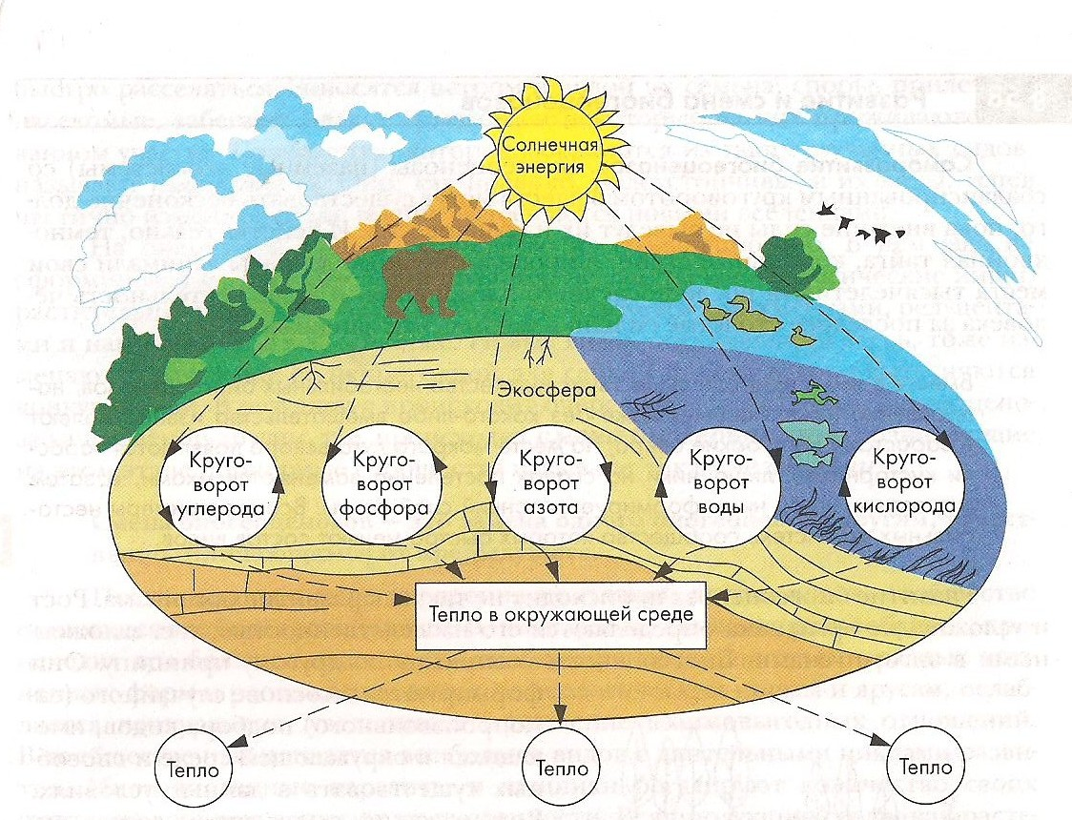
Рис 3. Круговорот биогенных элементов в биосфере.

Круговорот энергии. Основным источником энергии для биогенной и не биогенной миграции атомов в биосфере служит Солнечная радиация. В течение года на каждый 1 см² верхней границы атмосферы поступает 250 ккал энергии. А поверхность Земли с учетом потерь получает в среднем 108 ккал/см² в год световой энергии. На фотосинтез расходуется 0,1-0,2 ккал/см² в год. Немаловажную роль играют также тектоническая и гравитационная энергии.
Круговорот воды. В биосфере вода распространена в трёх физических фазах (жидкое, твердое и газообразное). Водный характер биосферы явился в своё время важнейшим условием для возникновения жизни.
Общий запас воды в биосфере составляет около 1500 млн. км³, причём около 97% приходится на жидкую солёную воду. Условная толщина пресной воды выражается следующими цифрами: лёд – 50 м; грунтовые воды - 15 м; озёра и реки - 0,4 м; водяной пар - всего 0,03 м. В Российский Федерации сосредоточено около 10% запасов пресной воды мира.
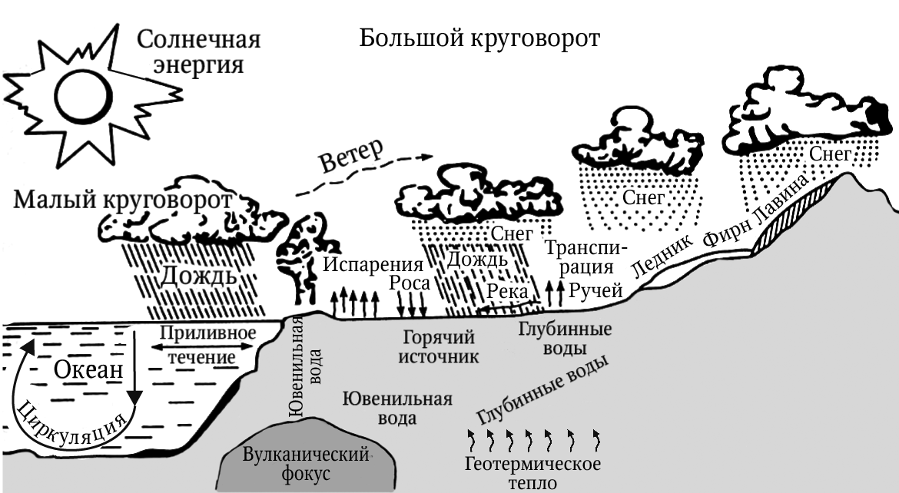
Рис.4 Круговорот воды.
В год с поверхности океана в среднем испаряется около 116-124 см воды, с суши - около 47 см. В то же время в океан выпадает 107-114 см осадков и вливается с речным стоком около 10 см. На сушу выпадает в среднем 57 см осадков. Таким образом, и на море, и на суше расход и приход воды балансируется. Балансируется и общий обмен водой между океаном и сушей. Полный круговорот воды океана (путём испарения) происходит примерно за 10 млн лет.
Круговорот кислорода. В первичной атмосфере Земли кислорода было мало или совсем не было, поэтому первые организмы были анаэробными. Накопление кислорода началось в докембрии, и он является биогенным (образуется в результате фотосинтеза). Сейчас запасы свободного кислорода оцениваются приблизительно в 1,6∙10¹⁵ т. Кислород является самым распространенным элементом на Земле. В гидросфере его содержится 85,82% по массе, в литосфере 47%, в атмосфере 23,15%.
В живых организмах содержится в среднем около 70% кислорода. Он входит в состав большинства органических соединений (белков, жиров, углеводов и т.д.). Свободный кислород играет большую роль в биохимических и физиологических процессах, особенно в аэробном дыхании. В целом, в круговороте кислорода в биосфере основную роль играют живые организмы. Обновление свободного кислорода атмосферы за счет фотосинтеза происходит примерно за 2000 лет.
В верхних слоях атмосферы при действии ультрафиолетовой радиации на кислород образуется озон (О₃), который служит своеобразным УФ-фильтром: задерживает значительную часть жестких ультрафиолетовых лучей, делая возможным жизнь на Земле.
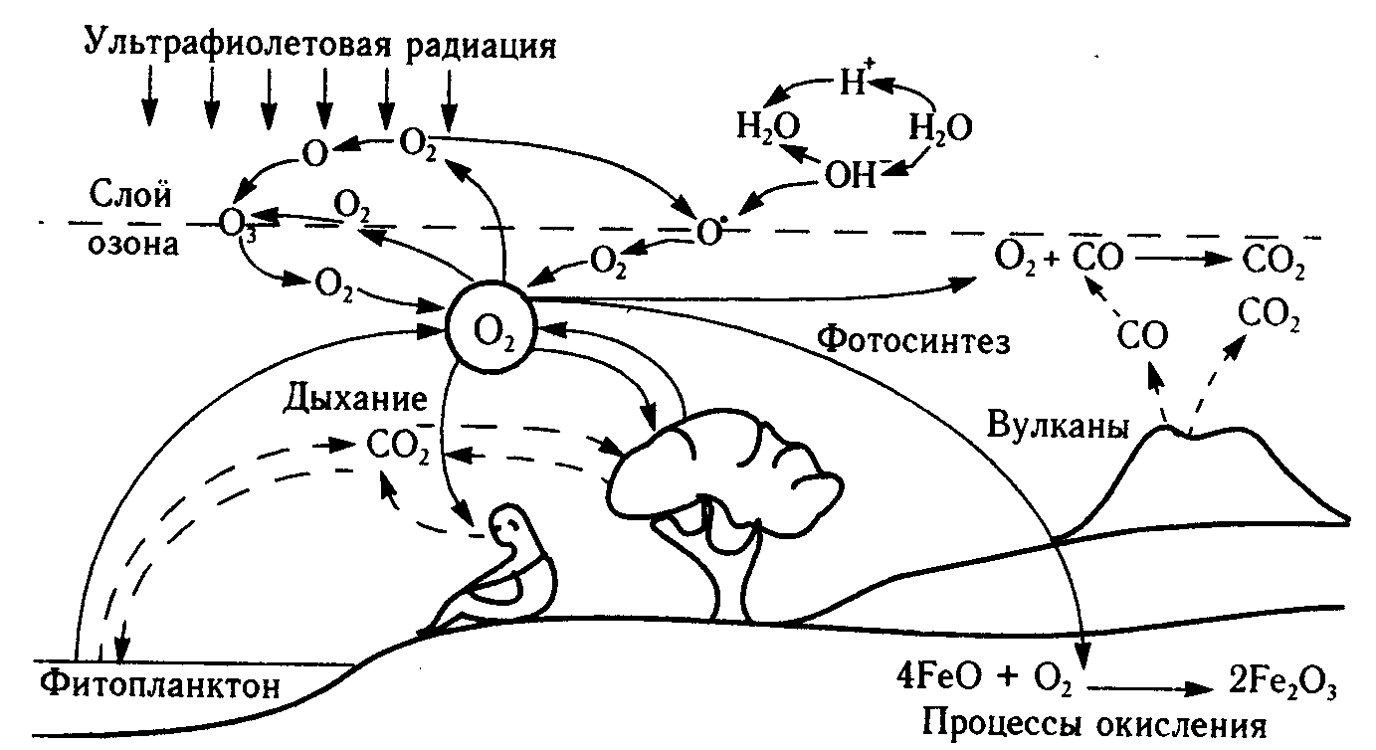
Рис. 5 Круговорот кислорода.

Круговорот углерода. Основным резервным фондом углерода в биосфере является СО₂ атмосферы. Поэтому круговорот углерода целесообразно рассматривать на примере газового баланса СО₂ в атмосфере. Нельзя забывать, что определенную роль при этом играет и угарный газ (СО), который является продуктом горения.
Ежегодно зеленые растения Земли извлекают из атмосферы до 300 млрд. т СО₂, что совпадает с итоговым поступлением этого газа в атмосферу от разных источников (дыхание живых организмов, промышленность, транспорт и т.д.).
Содержание углекислого газа в атмосфере до промышленной революции, в 1800 г составляло 0,029%, а в настоящее время ее содержание повысилось до 0,033%. В океане этого газа растворено в 50 раз больше.
Углерод в больших количествах содержится в земной коре, прежде всего в карбонатных породах - 9,6∙10¹⁵ т и горючих ископаемых (угли, нефть, сланцы, битумы, газы, торф). Высокие концентрации углекислого газа оказывают неблагоприятные воздействия на организм человека. Это наблюдается уже при достижении СО₂ в воздухе – 3%. При 10%, человек теряет сознание и умирает вследствие остановки дыхания. При 20%, у человека за несколько секунд происходит паралич.
Постепенное увеличение концентрации СО₂ в составе атмосферного воздуха приводит потеплению климата вследствие, так называемого «парникового эффекта». Дело в том, что углекислый газ хорошо пропускает видимые солнечные световые лучи, которые, достигая поверхности материков и океанов, нагревают землю и воду и преобразуются в тепловые лучи, которые уже через слой СО₂ не проходят. В результате в приземном слое атмосферы накапливается тепловая энергия, что приводит к глобальному потеплению, таянию ледников и поднятию уровня мирового океана. Эта проблема является одной из основных глобальных проблем современного человечества, которую удастся решить лишь всем миром.
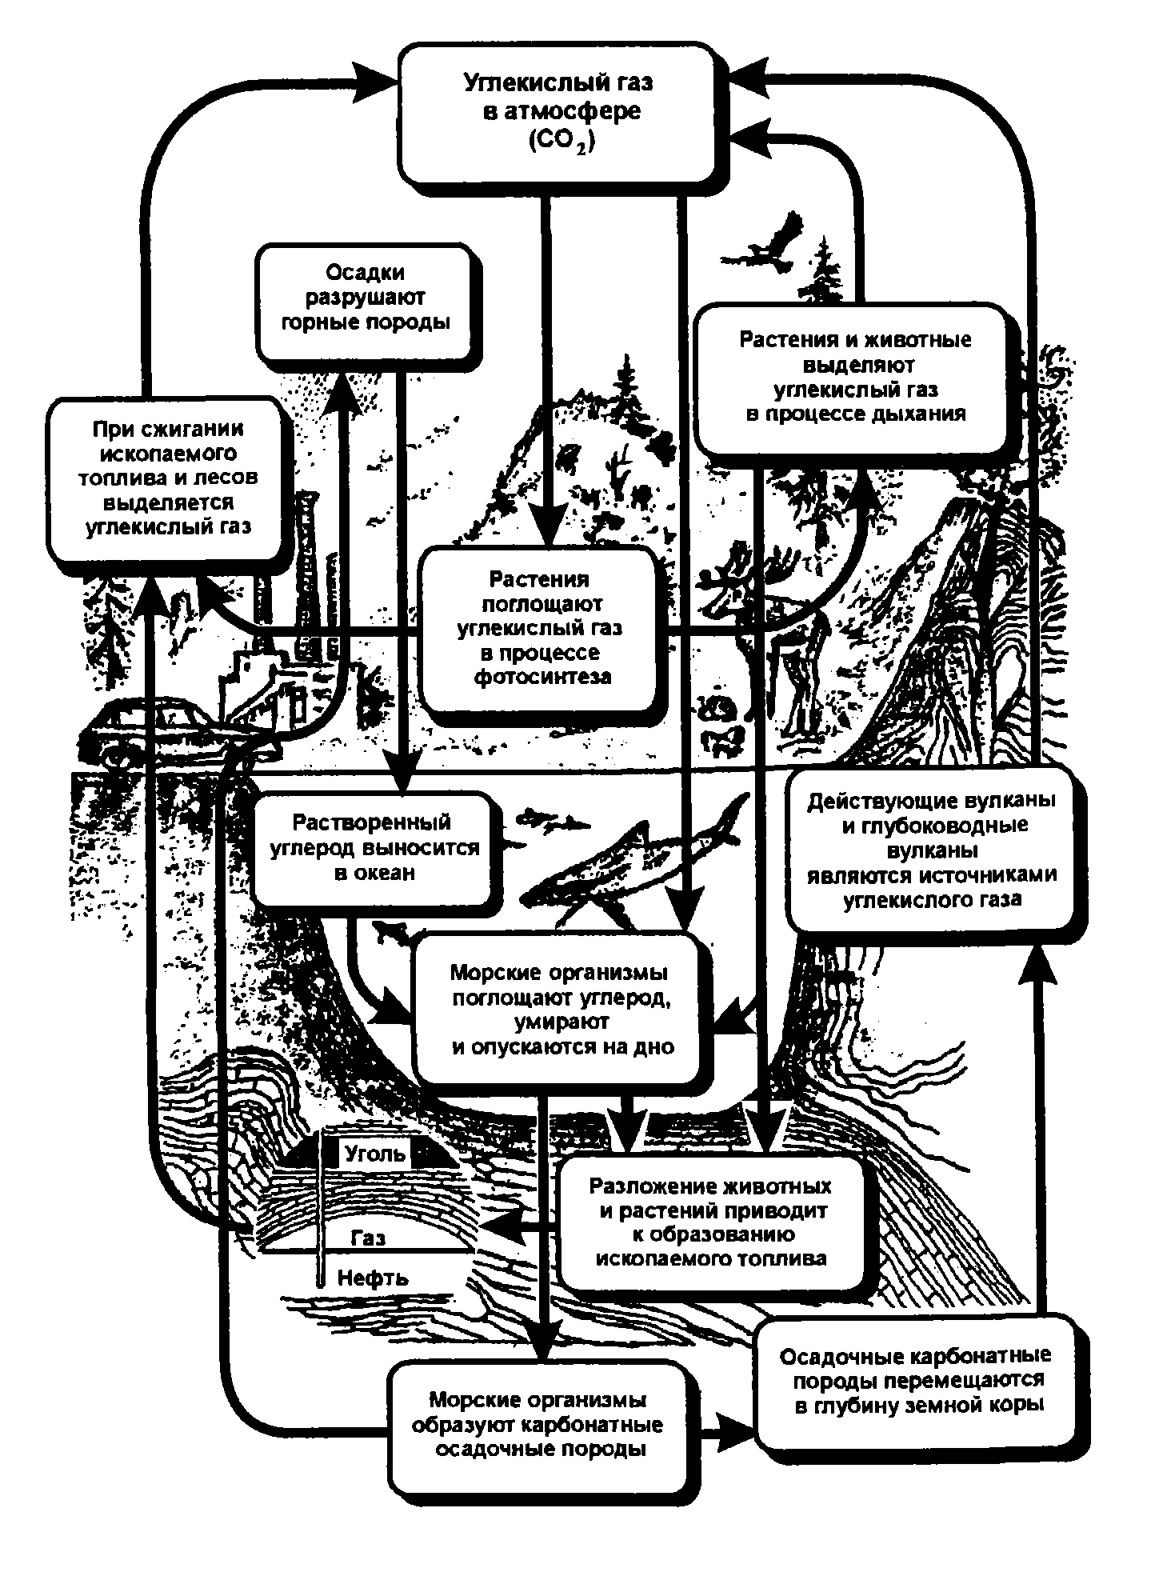
Рис. 6 Круговорот кислорода.

Круговорот азота. Азот – незаменимый биогенный элемент, так как входит в состав белков и нуклеиновых кислот. Этот элемент составляет около 79% атмосферного воздуха. В биомассе литосферы содержится около 10 млрд. т азота, а в биомассе гидросферы около 300 млн. т. В биомассе азот находится в составе животных и растительных белков и аминокислот.
Естественный цикл азота является более сложным, чем углерода. Большинство биологических форм не могут усваивать газообразный азот. Поэтому сначала происходит фиксация азота - превращение N₂ в неорганические и органические соединения, как физико-химическим, так и биологическим путем. Основными фиксаторами азота являются бактерии, грибки и водоросли (прежде всего синезеленые). Например, клубеньковая бактерия Rhizobium, проникая в корневые волоски растений семейства бобовых, превращает азот в нитраты.
В процессе цикла «продуцент – консумент – редуцент» нитраты становятся составной частью белков, нуклеиновых кислот и других компонентов. Погибшие организмы являются объектом деятельности редуцентов – бактерий и грибов, при этом они азот превращают в аммиак. И далее в нитрит и обратно газообразный азот. Полный круговорот азота атмосферы путём окисления электрическими разрядами, фотохимическим путём и биологической фиксацией происходит за 1 млрд. лет.
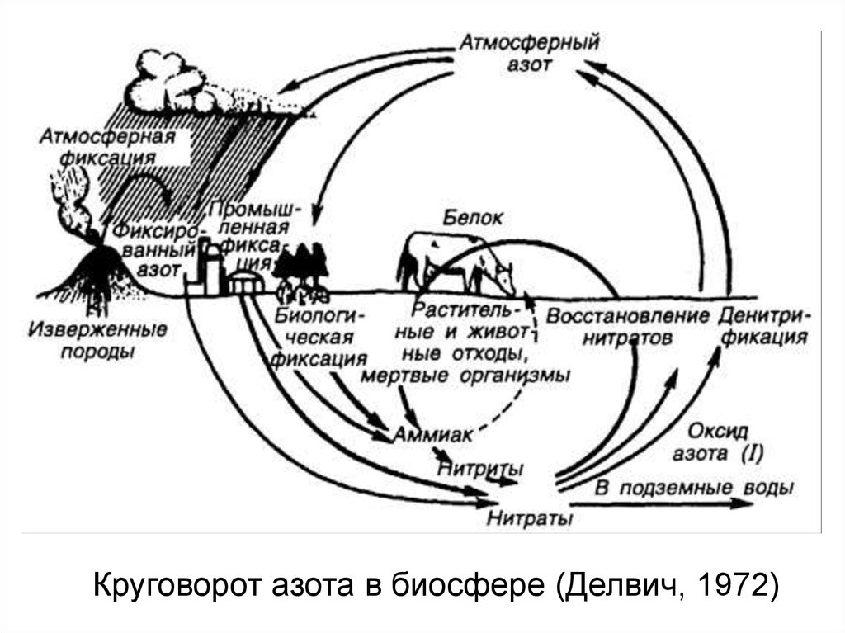
Рис.7 Круговорот азота
Круговорот фосфора. Фосфор, необходимый животным и растениям для энергообмена и построения белков протоплазмы, поступает в круговорот за счет эрозии фосфатных пород и гуано, минерализации продуктов жизнедеятельности и органических остатков. Фосфаты потребляются растениями. Не образующий летучих соединений фосфор имеет тенденцию накапливаться в море. Вынос фосфора из моря на сушу осуществляется в основном с рыбой и с пометом морских птиц.
При рассмотрении круговорота фосфора в масштабе биосферы за относительно короткий период можно отметить, что он полностью не замкнут, поскольку из океанов на сушу, в естественных условиях, весь фосфор не возвращается.
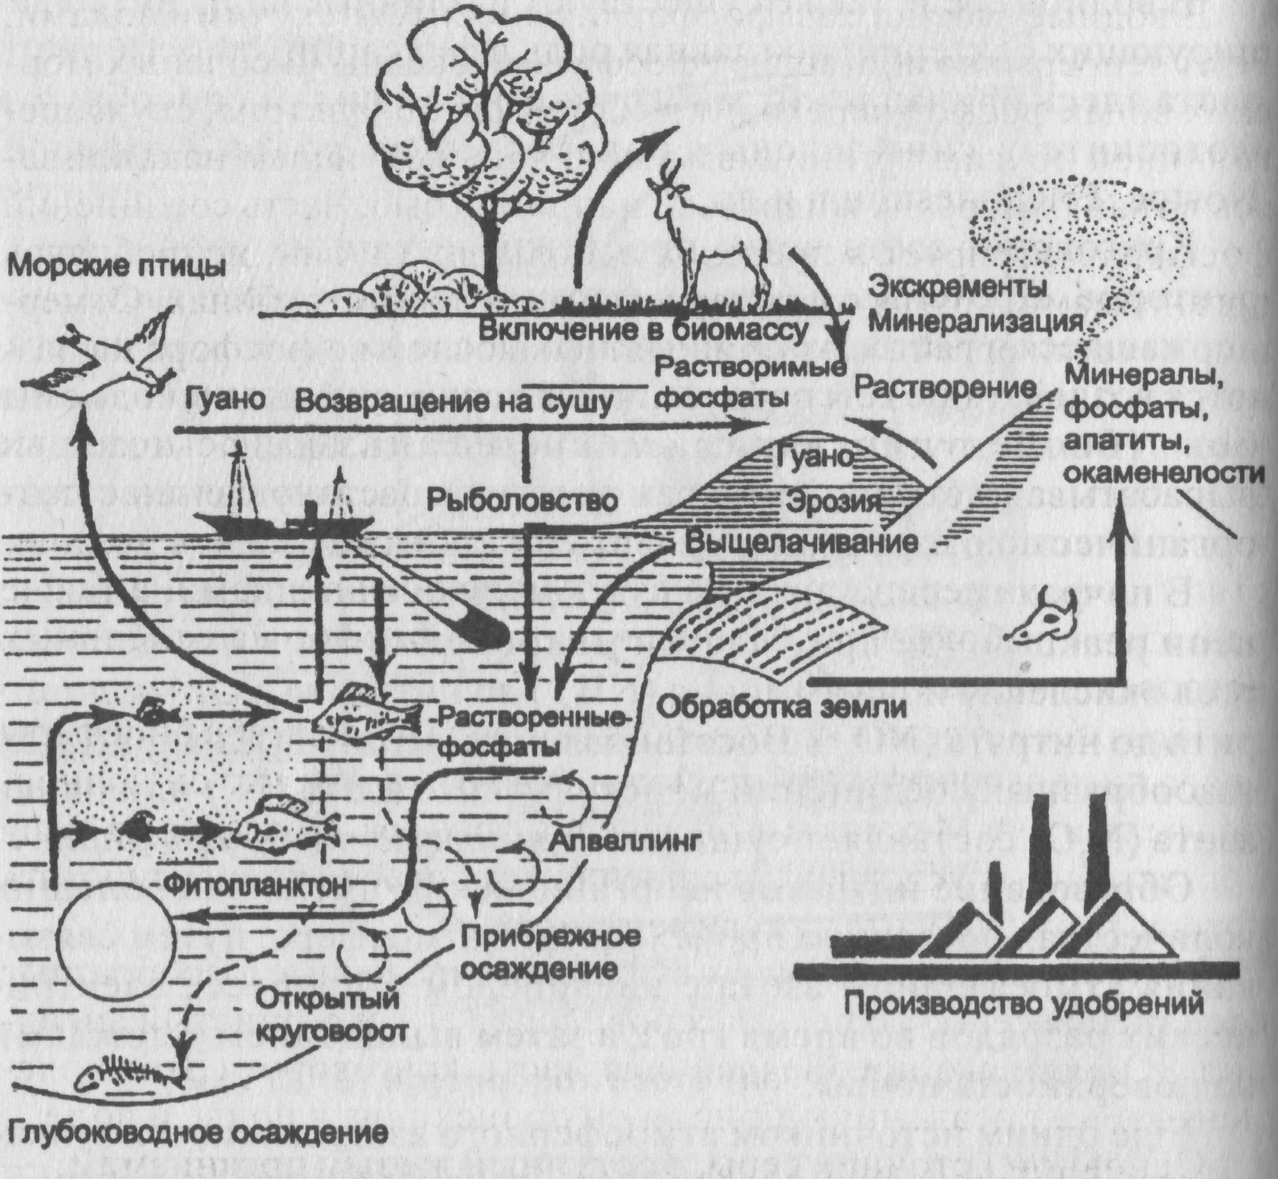
Рис.8 Круговорот фосфора

Круговорот серы. Сера относится к весьма распространенным химическим элементам, которые встречаются в свободном состоянии - самородная сера и в виде соединений – сульфидов, полисульфидов и сульфатов. Известно более 150 минералов серы, среди которых доминируют сульфаты. В природе широко распространены процессы окисления сульфидов до сульфатов, которые обратно восстанавливаются до H₂S и сульфидов. Эти реакции происходят при активном участии микроорганизмов, прежде всего десульфирующих бактерий и серобактерий.
В виде органических и неорганических соединений сера постоянно присутствует во всех живых организмах и является важным биогенным элементом, она входит в состав широко распространенных соединений: аминокислот, коферментов, витаминов.
Организмы в основном состоят из вышеперечисленных элементов, однако они не смогут жить, если не будут содержать в достаточных количествах некоторые катионы: калий, кальций, магний и натрий, которые относятся к группе макроэлементов (их содержание выражается в сотых долях сухого вещества).
Некоторые вещества нужны организмам в очень маленьких количествах, к ним, например, относятся железо, бор, цинк, медь, марганец, молибден и анион хлора. Микроэлементы выражаются в миллионных долях сухого вещества. В пищевую цепь они поступают в основном через круговорот воды. Они обладают высокой биологической активностью и участвуют во всех процессах жизнедеятельности: белковом, жировом, углеводном, витаминном, минеральном обмене, газо- и теплообмене, тканевой проницаемости, клеточном делении, образовании костного скелета, кроветворении, росте, размножении, иммунобиологических реакциях.
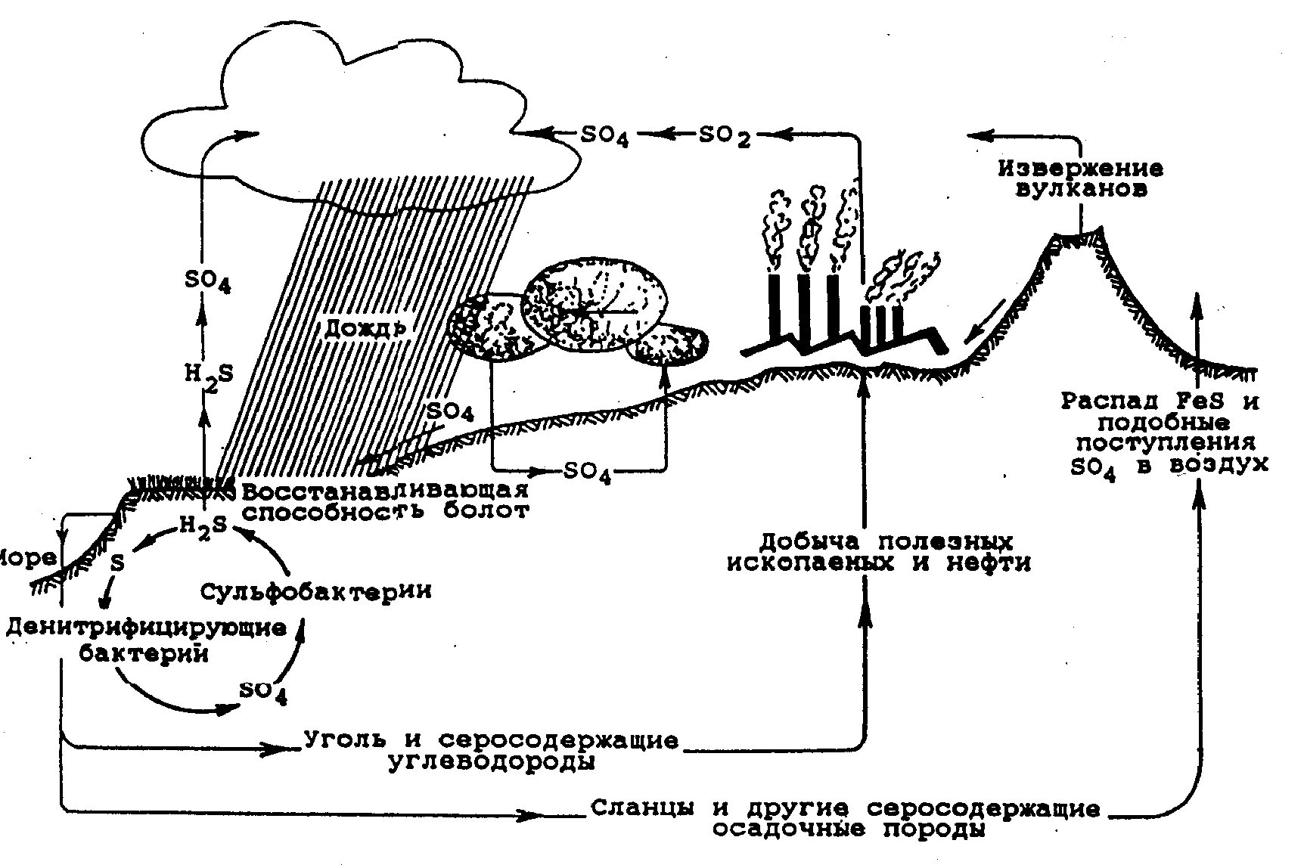
Рис.9 Круговорот серы

Семинар по разделу Биосфера как глобальная экосистема.

Вопросы:
- Биосфера Земли. Состав и структура биосферы.
- Биосистемы Земли, ступени иерархии биосистем.
- Живое вещество биосферы. Состав, функции.
- Биосфера: геохимические циклы.
- Круговорот энергии в биосфере.
- Круговорот азота в биосфере. Нитрификация и денитрификация.
- Круговорот воды в биосфере.
- Круговорот кислорода в биосфере. Функции озонового слоя.
- Круговорот фосфора в биосфере.
- Эволюция биосферы в учении В.И. Вернадского.

